桃園市政府家庭教育中心109年度
中老年婚姻教育-浪漫回溫活動
- 活動目的：協助中老年夫妻或伴侶喚起陳年回憶，重拾浪漫時光，增進良好婚姻及親密關係。
- 活動時間：109年11月18日(星期三)8時至13時。
- 活動地點：郭元益糕餅博物館(桃園市楊梅區青年路9巷3號)。
- 活動對象：夫妻或伴侶共同參與，其中一方符合設籍於本市、且55歲以上之資格者，其中60歲以上且108年未參加本活動者優先錄取、以30人為限。
- 活動費用：免費。
- 報名方式：即日起至109年11月4日(三)中午12時止，以傳真、E-mail(10038801@ms.tyc.edu.tw)或親自報名均可，並繳交身分證正、反面影本乙份，方完成報名程序；傳真及E-mail後請務必來電確認，傳真：03-3333063、電話：03-3366885分機14。
- 錄取公告：報名資訊請務必繕寫完整，避免影響錄取權益，錄取名單預計於109年11月6日(五)公告於本中心網站並以電話通知錄取人，未列入錄取名單者，將不另行通知，如候補者有名額，將依序通知。
- 活動內容：
時間 | 內容
08：00-09：00 | 桃園市政府家庭教育中心集合(搭乘遊覽車啟程)
09：00-09：40 | DIY做糕餅送給我的老伴大聲說出我愛你
09：40-09：50 | 休息時間-品嘗糕點
09：50-11：20 | 講座【心約定-牽手心旅程】樂齡生活再出發
11：20-12：00 | 參觀導覽糕餅文化館
12：00-13：00 | 幸福午餐(本活動將提供午餐)
13：00- | 手牽手甜蜜賦歸(搭乘遊覽車回程)
活動全程免費，請珍惜學習資源並準時出席，報名後因故無法出席請於活動一週前來電取消；活動當天遲到或無故缺席者，110年將不再受理同一活動報名。

【注意事項】為落實「防疫新生活運動」，參與民眾需配合實名制入場、落實個人防護措施（勤洗手、無法維持社交距離時佩戴口罩）及量測體溫，額溫超過37.5度之民眾，請聯繫1922防疫專線並盡快就醫，當日恕不開放入內參與課程，敬請見諒。

桃園市政府家庭教育中心109年度
「中老年婚姻教育－浪漫回溫活動」報名表
活動守則
(填寫報名表前請同意以下事項並打勾)
- 我與伴侶會斟酌身體狀況後報名。
- 我與伴侶共同參與，且其中一方符合設籍於桃園市、滿55歲以上之資格。
- 我與伴侶了解報名程序應以傳真、E-mail或親自報名，並繳交身分證正反面影本
後(傳真及E-mail後應電話確認)，方完成報名程序。
- 我與伴侶了解報名成功後，尚須接收中心的錄取通知或至中心網站查詢錄取名
單；未收到通知或未在名單者，代表未錄取本次活動。
- 我與伴侶同意活動交通方式可以自行前往或搭乘遊覽車，無中途上車或下車。
- 我與伴侶已詳閱了解並同意遵守本活動之各項規定及活動規則。
姓名 | 設籍本市 | 性別 | 身分證字號 | 年齡 | 出生  年/月/日 | 連絡手機 | 葷/素
範例：  陶家教 |  |  | H123456789 | 65 | 44/6/18 | 0912-345678 | 葷
緊急聯絡人(請勿填寫參加人)
姓名： 與參加者關係：
連絡手機：
本報名表個人資料僅運用於活動相關事宜、保險辦理。
廣告

桃園市政府家庭教育中心為落實個人資料之保護，依照個人資料保護法第8 條規定進行蒐集前之告知：
1.蒐集之目的：統計報名人數、分析參與者背景、活動通知及製作簽到冊等活動相關作業。
2.蒐集之個人資料類別：包含姓名、性別、年齡、職業、電子信箱、聯絡電話。
3.個人資料利用之期間、地區、對象及方式：
(1)期間：您的電子信箱將輸入本中心電子報發送系統，您將不定期收到本中心電子報，直至您上網取消訂閱電子報；其餘個人資料，於活動結束後，即不再使用。
(2)地區：您的個人資料僅限於本機關內部使用。
(3)對象及方式：您的個人資料將僅用於本中心活動通知。
4.個人資料之權利：您可依個人資料保護法第 3 條規定，來電03-3323885 行使相關權力。
5.若您不願意提供真實且正確完整的個人資料，將可能導致無法成功報名此次活動。
6.如果您同意以上條款，再開始進行報名動作（報名完畢後，代表您已閱畢本次活動報名之個資告知事項，並同意本中心處理及利用您的個人資料）。
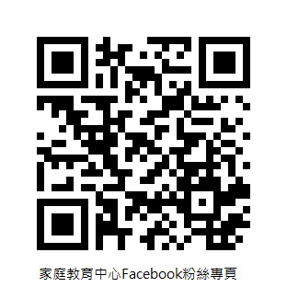
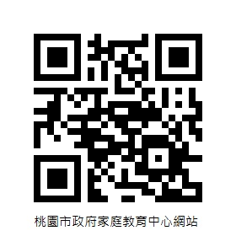
桃園市政府家庭教育中心
330桃園市桃園區莒光街1 號
http://family.tycg.gov.tw/
電話：03-3323885 傳真：03-3333063 【印刷品】

